**KỲ THI CHỌN HỌC SINH GIỎI TOÁN 9**

**TỈNH TIỀN GIANG 2019 – 2020**

**Câu 1.**

1. Chứng minh rằng với mọi số nguyên thì không chia hết cho 3
2. Tìm tất cả các số tự nhiên sao cho là một số chính phương.

**Câu 2.**

1. Giải phương trình : 
2. Giải hệ phương trình : 

**Câu 3.** Tìm giá trị nhỏ nhất của biểu thức : 

**Câu 4.** Cho có ba góc nhọn nội tiếp đường tròn Các đường cao của tam giác cắt nhau tại H

1. Chứng minh rằng 
2. Gọi K là điểm đối xứng với H qua Chứng minh rằng 

**Câu 5.** Cho tam giác nội tiếp đường tròn tâm O, một điểm chuyển động trên cung không chứa điểm A (I không trùng với B và C). Đường thẳng vuông góc với tại I cắt đường thẳng tại E. Đường thẳng vuông góc với tại I cắt đường thẳng tại F. Chứng minh rằng đường thẳng luôn đi qua một điểm cố định.

**ĐÁP ÁN**

**Câu 1.**

a) **\*)**Nếu không chia hết cho 3 (1)

*)Nếu không chia hết cho 3 thì không chia hết cho 3 (2)

Từ (1) và (2) suy ra với mọi thì không chia hết cho 3

b) Đặt 



Vậy với 

**Câu 2.**

1. Điều kiện :





Trừ từng vế 2 phương trình ta có: 

 Ta có:



Vậy 

**Câu 3.**

Ta có: 

Dấu bằng xảy ra 

Vậy 

**Câu 4.**



1. Gọi I là giao điểm của 

Ta có: 

Ta có: 

Từ (1) và (2) suy ra 

1. Gọi K là điểm đối xứng của H qua 

Mà (do tứ giác nội tiếp)

Nên hay 

Suy ra tứ giác nội tiếp đường tròn 

**Câu 5.**

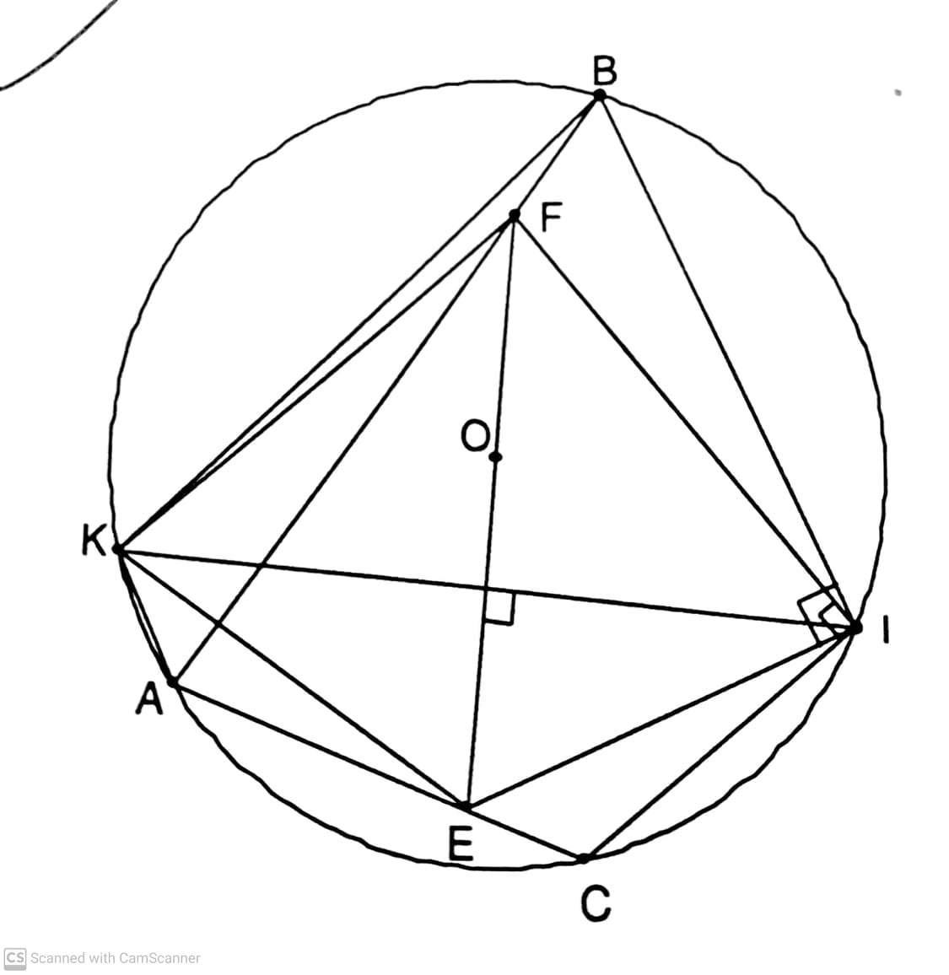

Khi là đường kính

Nên đi qua diểm O cố định

Khi 

Gọi K là điểm đối xứng của qua (cùng bù 

(do I và K đối xứng qua nội tiếp

(cùng chắn cung 

( do I và K đối xứng qua 

(cùng phụ 

Từ (1), (2), (3) là tứ giác nội tiếp 

Mà là đường trung trực của thẳng hàng.

Khi ,chứng minh tương tự

Vậy đường thẳng luôn đi qua điểm O cố định.